


Patron de conception
Rapport TP1 SEP

Premier modèle : PIM asynchrone

La première partie du TP consistait à réaliser un système asynchrone (ne dépendant d'aucun tic d'horloge) permettant de passer des information (ici des valeurs de capteurs) à des afficheurs. Nous avons donc réalisé un programme ayant l'architecture suivante :
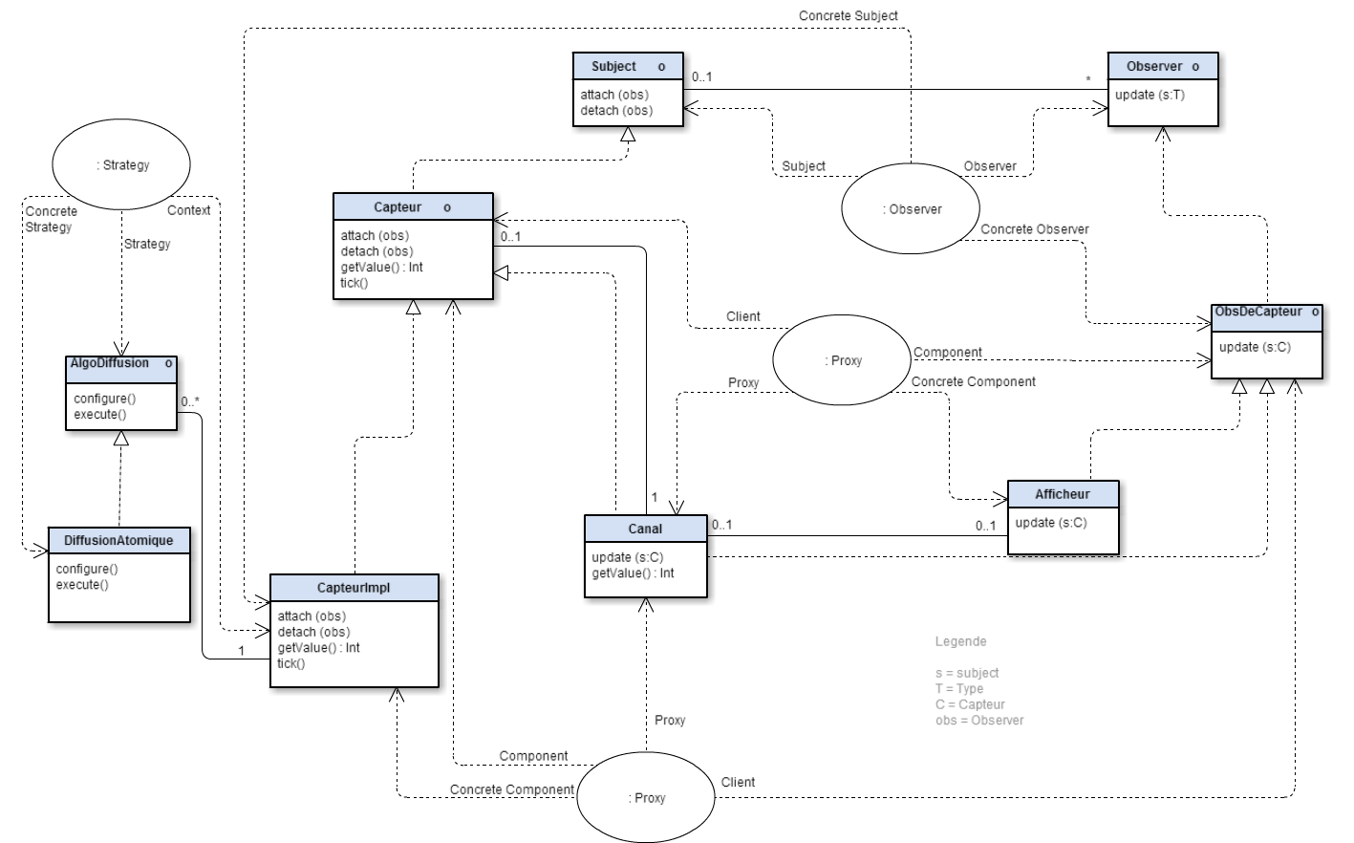Illustration 1: Diagramme de classe PIM asynchrone
La principale difficulté ici est que, partant de zéro, nous ne pouvons pas tester les classes les une après les autres. Il est nécessaire de vérifier si le programme fonctionne qu'une fois que tout est réalisé. Pour les vérification, le debogger d’éclipse nous à beaucoup aidé afin de vérifier que le programme correspond au diagramme de séquence ci-dessus. Néanmoins, cette partie fonctionne est est présente dans le dossier SEP1 présent sur Github (lien à la première page). Le fichier JAR est nommé SEP1.
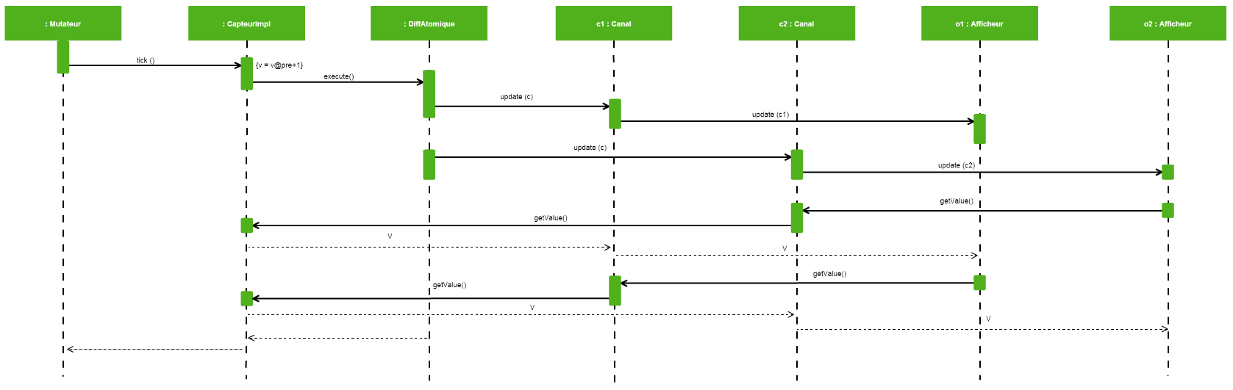Illustration 2: Diagramme de séquence PIM asynchrone

Deuxième modèle : PIM synchrone

La seconde partie du TP correspondait à modifier le programme pour que ce dernier devienne synchrone ( respectant un tic d'horloge défini dans le main). Pour ce faire, nous avons donc implémenté le patron de conception Active Object, qui est relativement classique dans les gestion de concurrence.
Dorénavant, les deux principales opérations (GetValue() et Update()) sont passée en classes et insérées dans un scheduler. Ce dernier va faire office de planning et définir quelles opération effectuer a chaque tic d'horloge. Le scheduler va donc utiliser une BlockingQueue pour stocker ces informations. Enfin, classe Future va servir à stocker les différentes valeurs de mesures et va faire le lien entre les deux opérations.
Le programme se situe dans le dossier SEP 1.2 du Git, et le fichier JAR est nommé SEP2
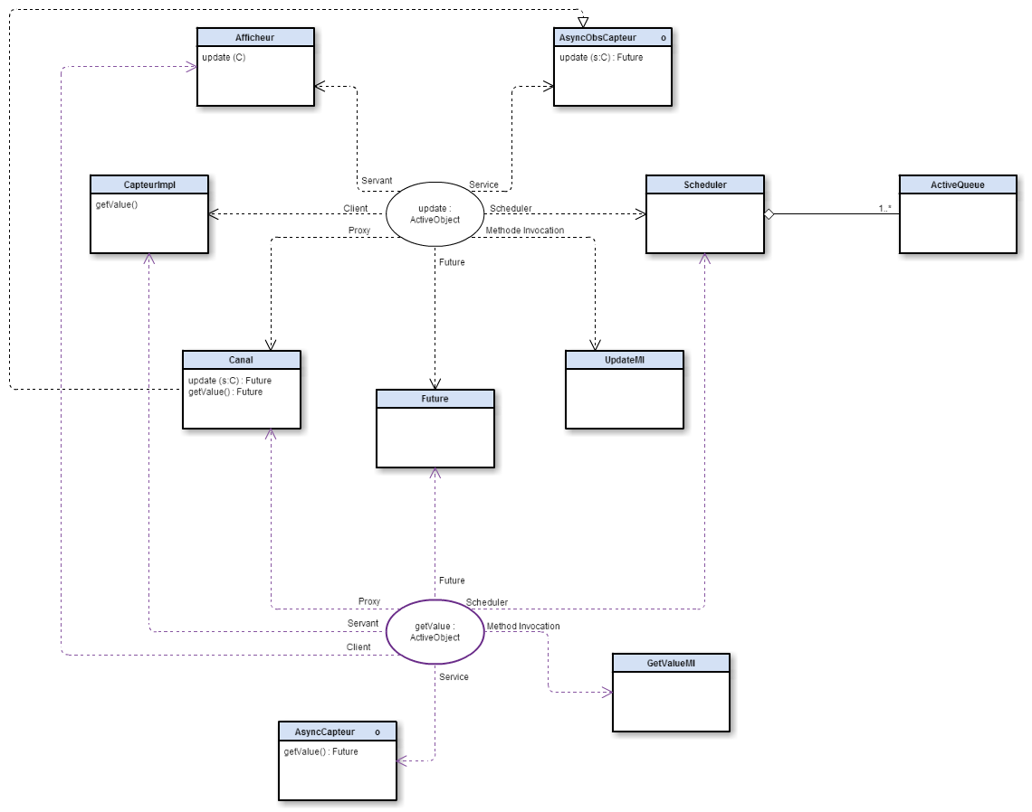Illustration 3: Diagramme de classe PIM synchrone

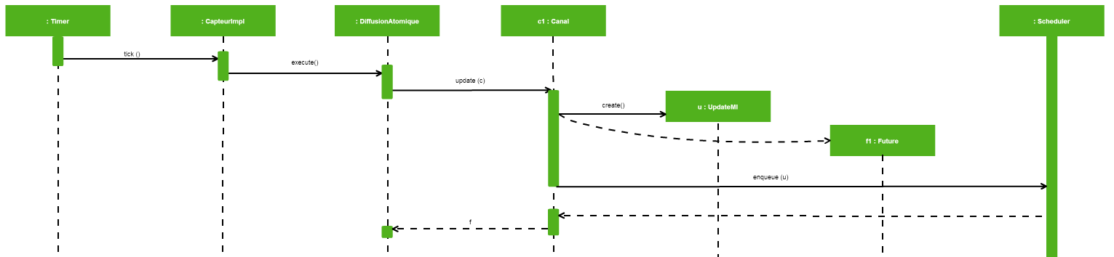Illustration 4a: Diagramme de séquence PIM synchrone
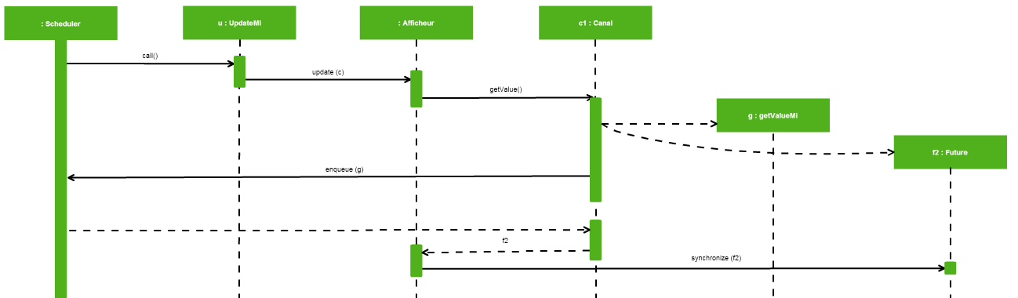Illustration 4b: Diagramme de séquence PIM synchrone
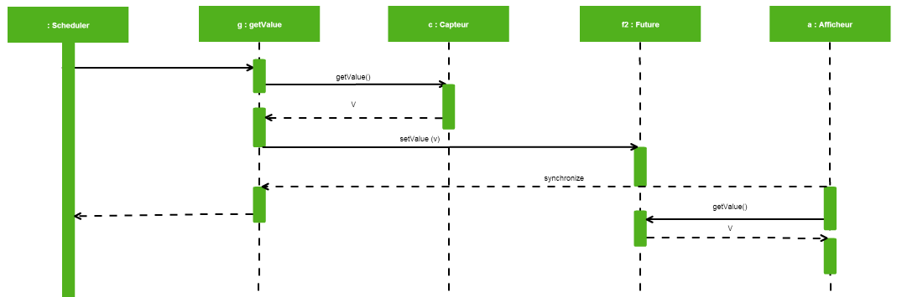Illustration 4c: Diagramme de séquence PIM synchrone

Troisième modèle: PSM
La troisième partie du TP correspond à la réalisation de l'architecture suivante. Cette partie n'a malheureusement pas été réalisé fonctionnellement, mais vous pouvez voir les diagrammes.
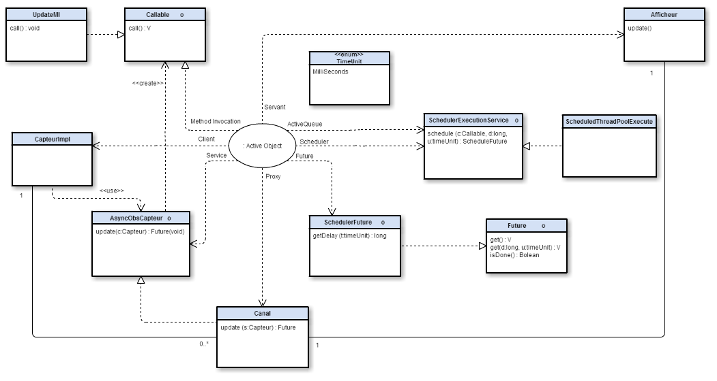Illustration 5: Diagramme de classe PSM

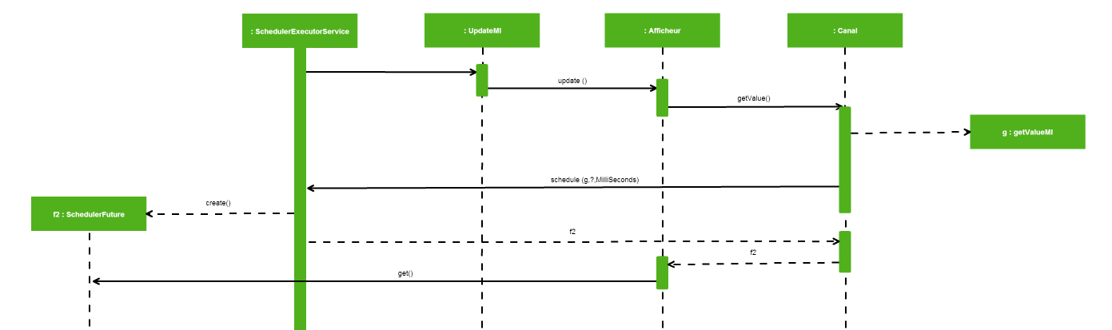Illustration 6b: Diagramme de séquence PSM
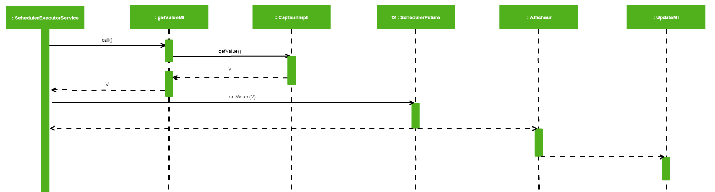Illustration 6c: Diagramme de séquence PSM
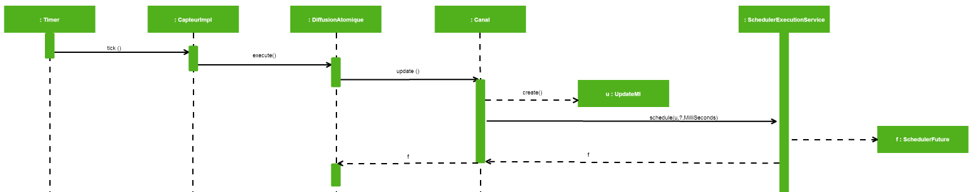Illustration 6a: Diagramme de séquence PSM
test
plan de test
resultats de ytest
javadoc

executable
jar autocontenu
source

rendu
bitbucket | forge istic | github avec repo privé
date a voir
mail avec intitulé TP SEP DUPONT/DUPOND

